НЕКОТОРЫЕ МОРФОЛОГИЧЕСКИЕ ОСОБЕННОСТИ СОСНЫ ОБЫКНОВЕННОЙ В УСЛОВИЯХ ПРОМЫШЛЕННОГО ЗАГРЯЗНЕНИЯ

Домрина Е.А.

ФБГОУ ВО «Братский государственный университет», Братск, Россия (665709, Братск. Макаренко,40) e-mail: adomrina@yandex.ru

Актуальность темы. Наиболее чувствительными организмами к воздействию газообразных загрязнений являются хвойные породы. В качестве растений индикаторов часто используется сосна обыкновенная. Район г.Братска относится к районам с высоким уровнем загрязнения. Практическая значимость работы состоит в возможности использования результатов исследования в природоохранном законодательстве и лесном хозяйстве.
Цель работы. Установление наиболее характерных эколого-морфологических признаков влияния промышленного загрязнения на сосну обыкновенную. Реализация основных принципов устойчивого развития цивилизации в современных условиях возможна лишь при наличии соответствующей информации о состояния среды обитания в ответ на антропогенное воздействие, собранной в ходе проведения биологического мониторинга. Оценка качества среды является ключевой задачей любых мероприятий в области экологии и рационального природопользования.
Методика работы. Работа по выполнению данного исследования проходила в три этапа: 1) Выбор площадок и отбор деревьев для проведения измерений. 2) Описание общего жизненного состояния деревьев. 3) Оценка и интерпретация данных, представление результатов исследования. При закладке пробной площади был выбран участок с типичной и высокой однородностью насаждений. Выбранная пробная площадь имела форму прямоугольника, размером 0,5 га. На этом участке были отобраны модельные деревья, которые в дальнейшем подвергались детальным таксационным обмерам.
Вопрос охраны природы и бережного отношения к использованию её ресурсов никогда не становились столь серьёзно, последовательно и масштабно, как в наше время.
Прогрессирующее ухудшение состояния окружающей среды становится реальным фактом, пренебрежение которым чревато весьма опасными последствиями.
Одной из основных научных проблем является влияние промышленных выбросов на состояние окружающей среды. Города превращаются в мегаполисы, безумие технического «прогресса» сопровождается все возрастающим загрязнением среды нашего обитания, вызывает не только обеднение видового состава растений, их преждевременное отмирание, но и меняют их облик. Поэтому структурные аномалии древесных растений весьма разнообразны и так уж редки.
Братск, к сожалению, не стал исключением, и более того, уверенно лидирует в списках самых загрязнённых городов страны. Этот молодой город расположен в центре Восточно-Сибирского региона и является крупным промышленным узлом Российской Федерации. Братск, располагая мощной энергетической и сырьевой базой, производит большое количество промышленной продукции - алюминия, целлюлозы, фанеры, пиломатериалов и изделий деревообработки, отопительного оборудования, строительных конструкций и материалов - около 70 процентов которой экспортируется за пределы России.
Существенной проблемой города является неблагоприятное состояние окружающей среды. Высокий уровень загрязнения воздуха, основными источниками которого являются: Братский алюминиевый завод, Братский завод ферросплавов, Братский лесопромышленный комплекс (ОАО Группа «Илим»). К тому же, дополнительной опасностью для экологической ситуации в городе являются и лесные пожары, которые каждый год уничтожают огромные лесные массивы [3].
Одной из важнейших причин неблагоприятного экологического положения центрального района города является роза ветров, в которой доминируют западные, южные и юго-западные ветра: именно на этих направлениях от города и находятся производства. До заполнения Братского водохранилища роза ветров была направлена чётко в противоположенную сторону, таким образом, была выбрана площадка для строительства, которая находилась в тот момент вне зоны загрязнения. Также на экологическую обстановку в городе оказывают влияние неблагоприятные метеоусловия для рассеивания примесей в атмосфере.
На протяжении последних нескольких десятилетий ведутся работы по изучению роли растений в улучшении качества урбанизированной и техногенной среды обитания в связи с их способностью поглощать промышленные эксгалаты, включая их в собственные метаболические процессы, и тем самым снижать их содержание в окружающей среде, прежде всего - в атмосферном воздухе, что очень актуально для нашего города.
В настоящее время возникла необходимость проведения систематических научных работ, направленных на изучение механизмов адаптации и устойчивости отдельных организмов, их сообществ и экосистем в целом к постоянно меняющимся условиям среды.
Промышленное загрязнение влечет за собой опасность изменения генофонда, так как в первую очередь воздействует на природные популяции. Одним из наиболее чутких индикаторов загрязнения окружающей среды являются лесные экосистемы.
Сосновые леса очень чувствительны к загрязнению воздуха. Это обуславливает выбор сосны как важнейшего индикатора антропогенного влияния.
Сосна обыкновенная очень сильно реагирует на увеличение химических веществ в воздухе и может даже произойти её вымирание. По хвое, ее внешнему виду, продолжительности жизни, по интенсивности прироста побегов за один год, по состоянию кроны дерева можно судить о силе загрязнения территории.
Исследования позволит определить конкретные проявления адаптаций сосны обыкновенной в условиях Братского района и учесть изменения, происходящие при развитии в антропогенно преобразованных экосистемах. Из исследуемых характеристик сосны наиболее информативными являются морфологические особенности хвои и относительное жизненное состояние древостоев, морфометрические характеристики деревьев [1, 2, 3].
Для исследований была выбрана сосна обыкновенная произрастающая непосредственно вблизи с источником загрязнения. Далее для сравнительной характеристики, оценки изменений в составе и структуре сосны будут заложены еще несколько площадок в разных районах города, отдаленных от промышленной зоны.
Участок, на котором взяты модельные деревья, находится по улице Дорожной, г. Братска (56°08'59.9"N 101°28'33.0"E) (рис.1). Выбранная площадка расположена вблизи Братского алюминиевого завода. Расстояние от территории промышленной зоны составляет 2,25км (рис. 2). Преобладающими компонентами пылегазовых выбросов в этом районе являются фтористый водород (HF), сероводород (H₂S), сернистый газ, хлор (Cl), сульфат натрия (Na₂SO₄), метилмеркаптан, техногенная пыль, тяжелые металлы, смолистые вещества, кремний.

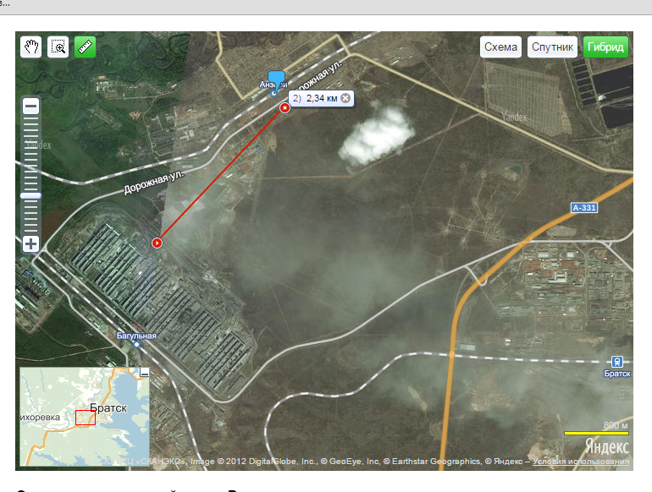
Рисунок 1. Расположение пробной площади

Деревья на исследуемом участке находятся в угнетенном состоянии. Большое количество сухостоя (рис.2).
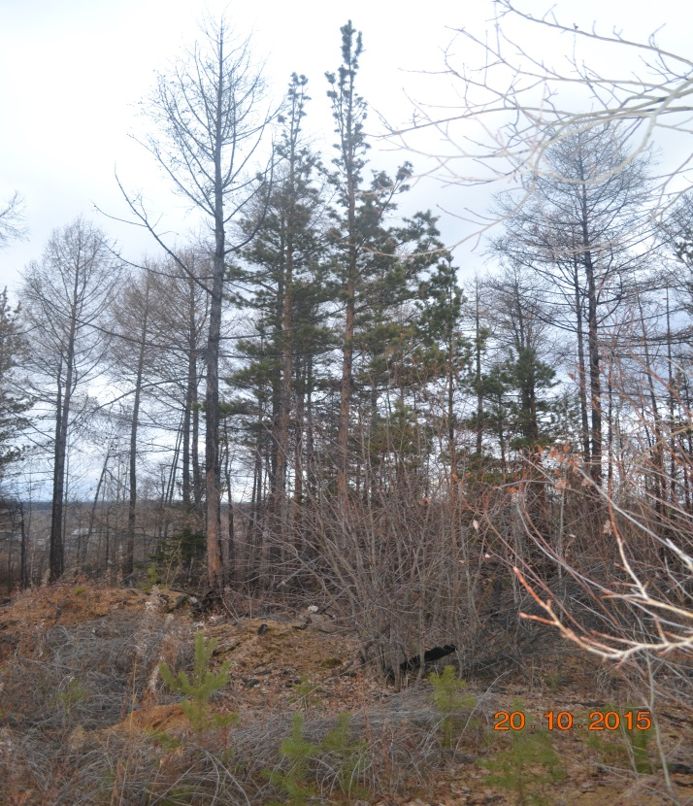
Рисунок 2 Участок насаждения сосны в промышленной зоне Братска

На пробной площади были отобраны 10 модельные деревьев и дана таксационная характеристика, обобщенные результаты приведены ниже (табл. 1).

Таблица 1 – Усредненные показатели модельных деревьев
Средний диаметр, см | Средняя высота, м | Возраст, лет | Наибольшая ширина кроны, м | Наименьшая ширина кроны, м | Средняя протяженность вершинной деформированной части, м
20 | 12,5 | 55 | 5 | 0,40 | 1,45

Ствол деревьев ровный, прямой, стройный, очищен от сучьев на высоту от 2м и более. В чистых лесах крона сосны обыкновенной к 50 годам приобретает овальную форму. Здесь же видны ярко выраженные морфологические изменения в кронах деревьев. Встречаются различные ее формы, все они изреженные и деформированы (рис. 3,4).
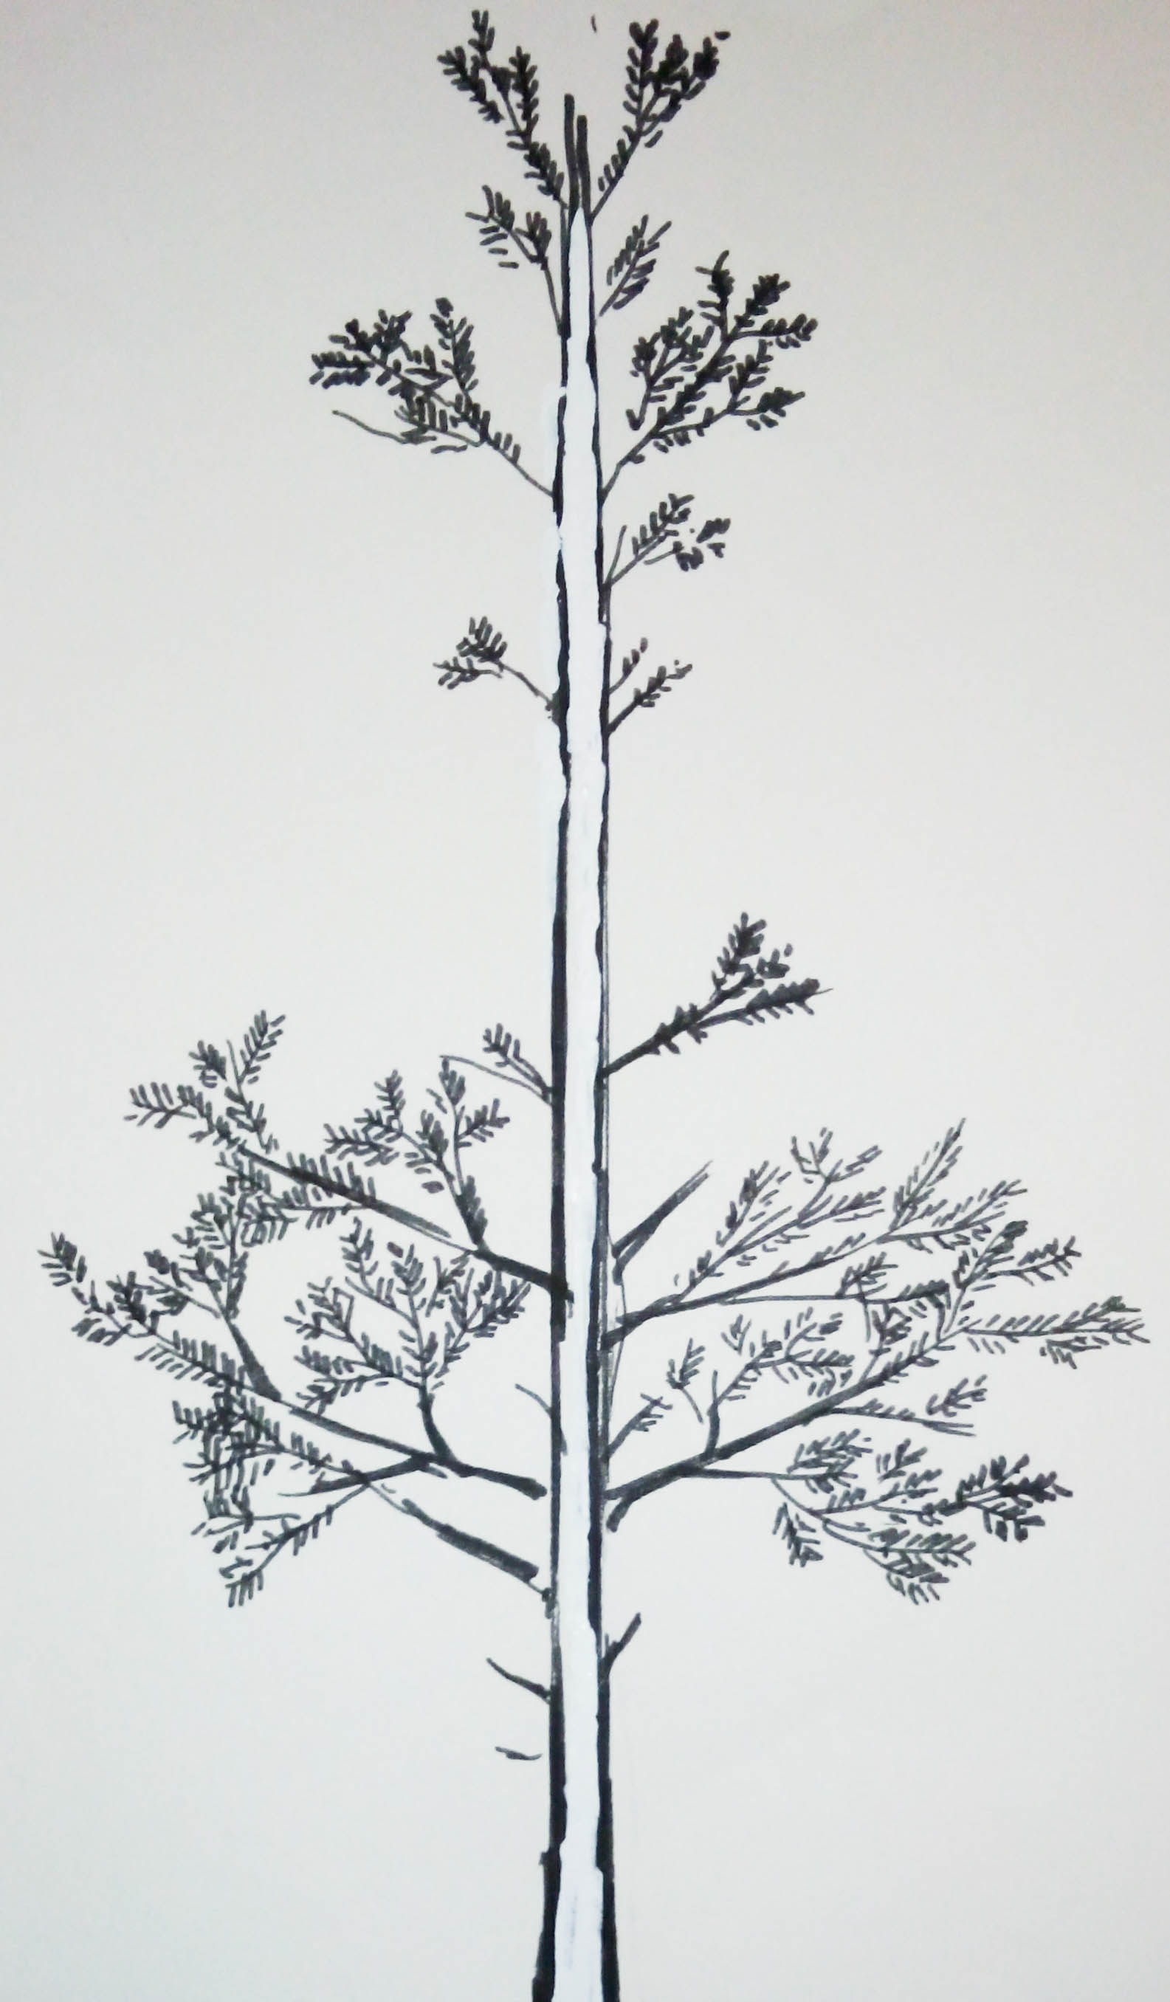

Рис. 3 Деформирование крон на пробном участке

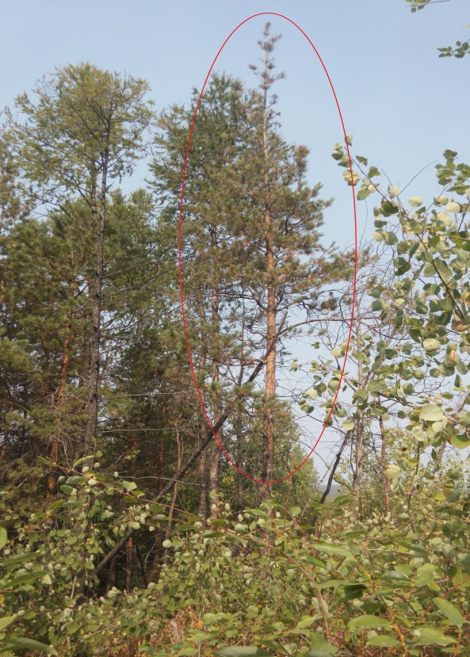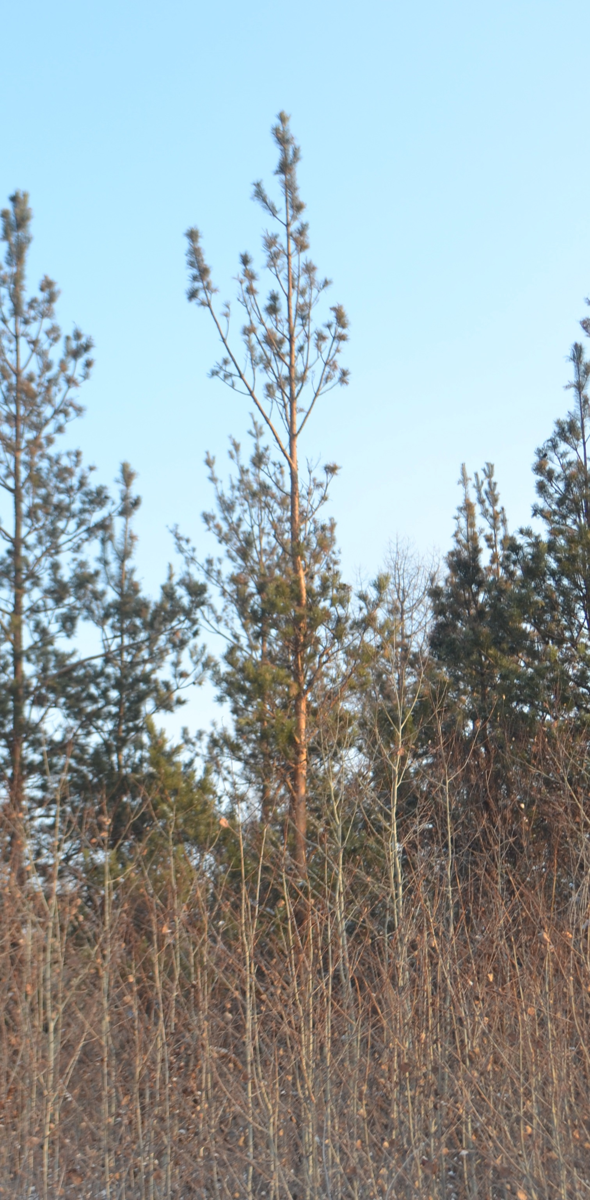

Рисунок 4 Модельные деревья сосны
Так же визуализируется уменьшенная масса хвои. "Дефолиация" - это изреживание кроны вследствие частичной или полной потери листвы (хвои), как правило, в зеленом состоянии.
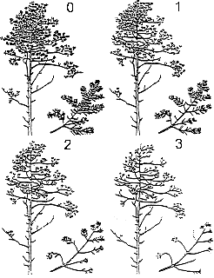

Рисунок 5. Признаки дефолиации крон сосны обыкновенной.

Признаки дефолиации крон и ветвей сосны. О - нормальная крона и ветка; 1 - слабая дефолиация; 2 - умеренная дефолиация; 3 - сильная дефолиация.
На пробной площади дефолиация крон и ветвей происходит по вершинному и срединному типу. На определенном этапе роста деревья утрачивали свою жизнеспособность. На средней части ствола наблюдается уменьшение массы хвои, и даже полное отсутствие побегов. На вершинной же части вновь возобновляется и усиливается рост. Средний возраст хвоинок 1 год. Денормализующие факторы воздействуют на систему регуляции ростовых процессов и таким образом нарушают деятельность образовательных тканей, что приводит к возникновению изменений морфологических признаков. Здесь мы видим ярко выраженные нарушения ростовых корреляций, что свидетельствует о значительном влиянии промышленного загрязнения на габитус кроны и ее плотность.
Можно сделать вывод, что на деревья воздействуют преимущественно газообразные выбросы, и в какой то период количество выбрасываемых вредных веществ, стало губительным для сосны. Возобновление роста на вершинной части свидетельствует о снижении выбросов в атмосферу.
В 2005г. БрАЗ компании РУСАЛ ввел в эксплуатацию автоматизированную систему конденсации паров пека (АСКПП). Новая система позволила сократить объемы попадающих в атмосферу летучих веществ (возгонов) при производстве анодной массы. Последующие годы завод так же продолжал внедрять производственные системы, направленной снижение нагрузки на окружающую среду. За последний год была принята в опытно-промышленную эксплуатацию очередная высокоэффективная газоочистка. Современное оборудование позволяет улавливать до 99,8% фтористого водорода и твердых фторидов.
Экологическая ситуация в наше время вызывает серьезную озабоченность общественности, и одной из первоочередных задач является создание экологической карты района, на которой была бы обозначена общая степень загрязнения различных территорий.
Исследование сосны обыкновенной в районе длительного промышленного загрязнения покажет экологическую зависимость и может привести к далеко идущим содержательным предложениям.
Так же возможно будет использование исследования в природоохранном законодательстве и лесном хозяйстве.

СПИСОК ЛИТЕРАТУРА
- Захаров, В.М./В. М. Захаров, А. С. Баранов, В. И. Борисов, А. В. Валецкий, Н. Г. Кряжева, Е. Л. Чистякова, А. Т. Чубинишвили./ Здоровье среды: методика оценки. М.: Центр экологической политики России, 2000. – 68с.
- Кулагин, А.А.. Древесная растительность промышленных центров: устойчивость и природоохранная значимость / А. А. Кулагин, Р. Х. Ямалеев, Р. Х. Бикмуллин, Р. Р. Исмагилов // Материалы региональной научно-практической конференции «Уральский регион Республики Башкортостан: человек, природа, общество» (8 октября 2009 г.). - Сибай, 2009. - С. 251-253.
- Чжан, С.А., / С. А. Чжан, Е. М. Рунова, О. А. Пузанова, Л. А. Чжан// Оценка состояния хвои древесных пород в условиях промышленного загрязнения Системы. Методы. Технологии, 2012, №1. – с.160 - 167

